РОССИЙСКИЙ УНИВЕРСИТЕТ ДРУЖБЫ НАРОДОВ
Факультет физико-математических и естественных наук
Кафедра прикладной информатики и теории вероятностей

ОТЧЕТ
по лабораторной работе № 5
дисциплина: Архитектура компьютера

Студент: Павличенко Родион Андреевич

Группа: НПИбд-02-24

МОСКВА
2024 г.
Цель работы.
Цель работы: Ознакомиться с программой Midnight commander и освоить написание программ на языке ассемблера с помощью инструкций mov и int.
Выполнение лабораторной работы
- Для начала выполнения лабораторной работы нам необходимо открыть Midnight commander с помощью команды mc
Запуск Midnight commander
- После ввода команды мы увидим такой интерфейс
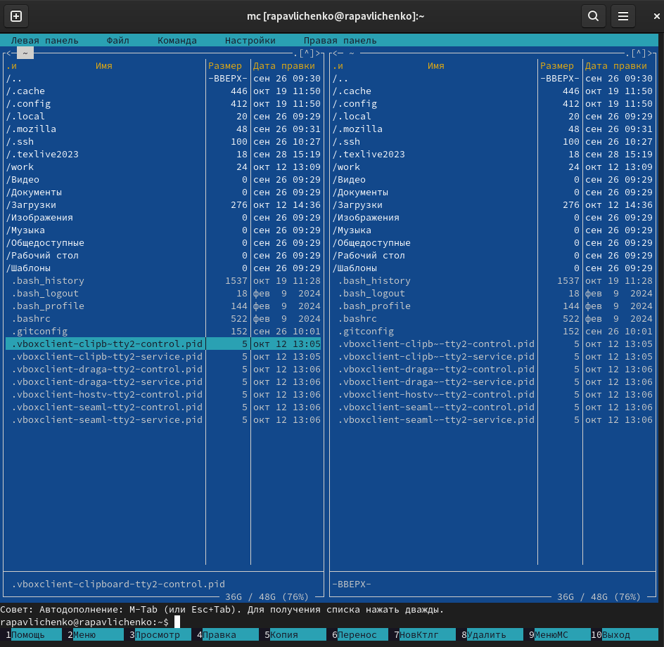
Интерфейс midnight commander
- С помощью стрелок и клавиши Enter перейдём в каталог ~/work/arch-pc
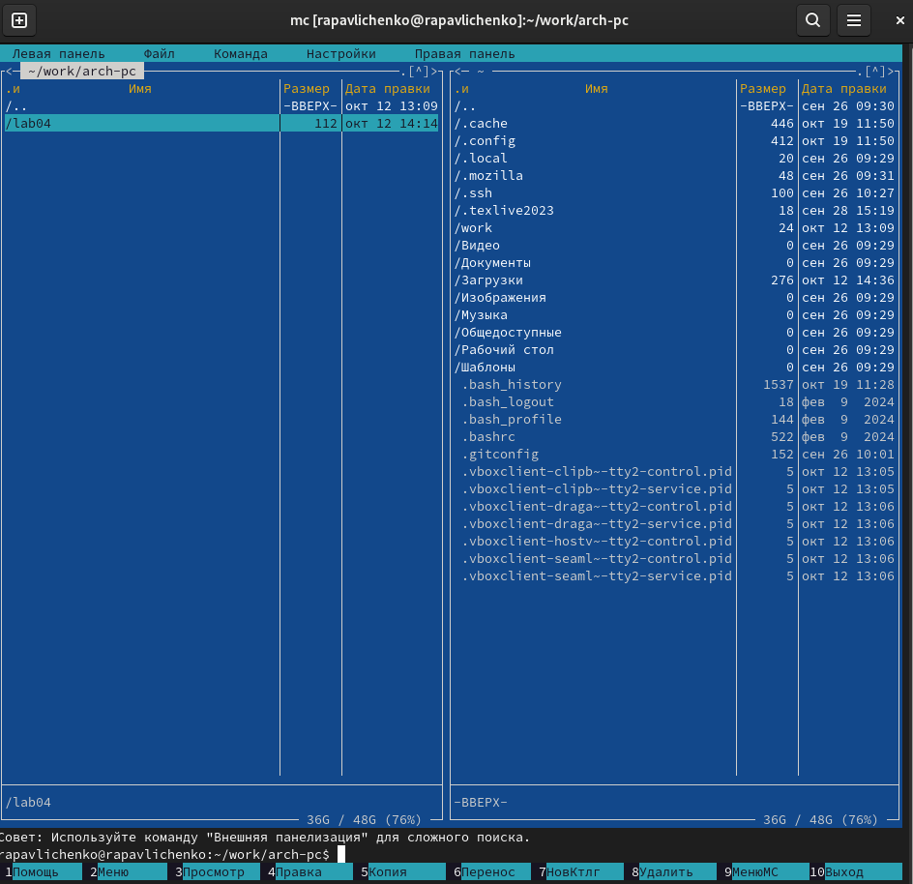
Переход в нужный каталог (~/work/arch-pc)
- Создадим папку lab05 с помощью клавиши F7
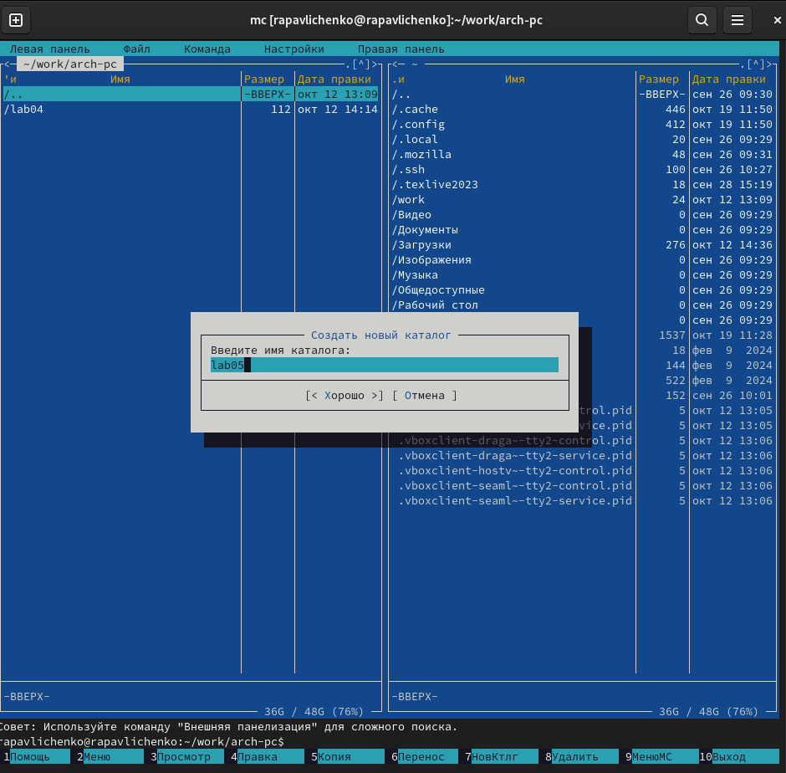
Создание папки
- Теперь с помощью команды touch создадим файл lab5-1.asm
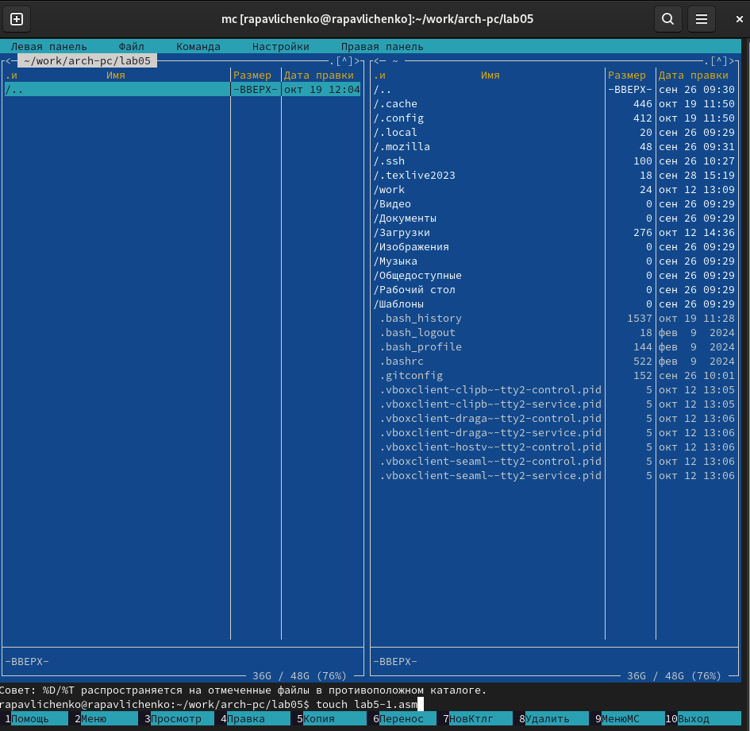
Создание файла lab5-1.asm с помощью команды touch прямо в mc
- Теперь с помощью клавиши F4 откроем только что созданный файл и отредактивруем файл, поместим в него следующий код
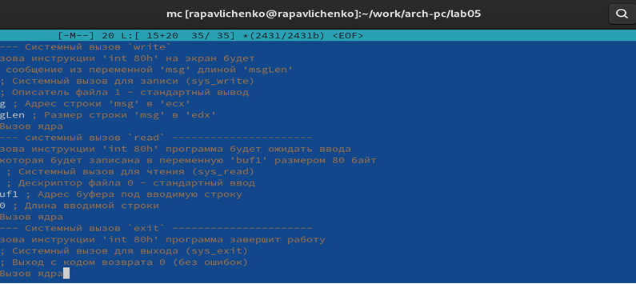
Редактирование файла lab5-1.asm
- Теперь сохраним его клавишей F2
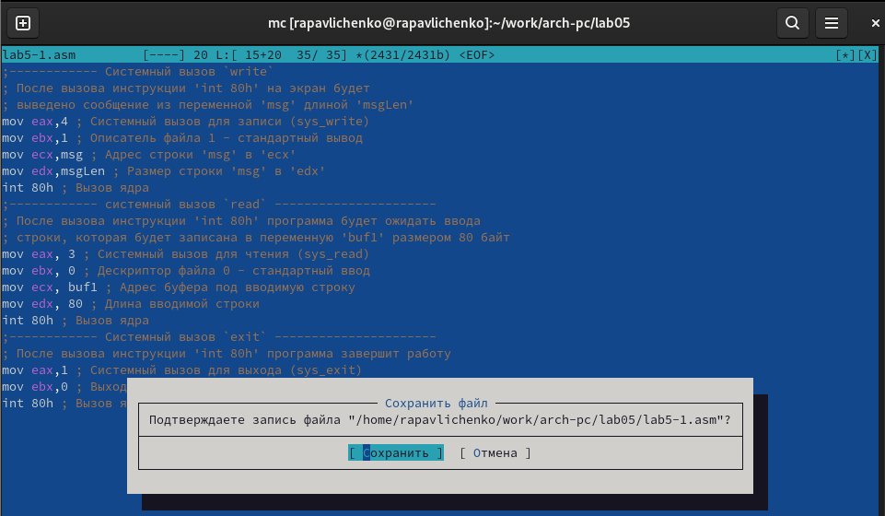
Сохранение файла lab5-1.asm
- С помощью функциональной клавиши F3 откроем файл lab5-1.asm для просмотра. Убедимся, что файл содержит текст программы.
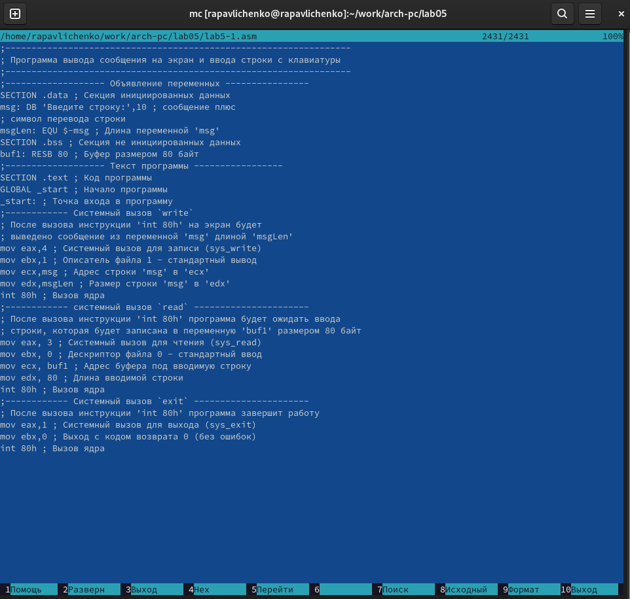
Проверка успешного редактирования
- Теперь скомпилируем его
Компиляция файла с помощью nasm
10)И соберём
Сборка исполняемого файла с помощью ld
11)После этого запустим получившийся исполняемый файл
Запуск исполняемого файла
12)Теперь введём ФИО
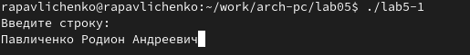
Взаимодействие с программой
13)После нажатия Enter программа завершится и ничего не произойдёт. Теперь скачаем файл in_out.asm и откроем папку с ним в правой панели
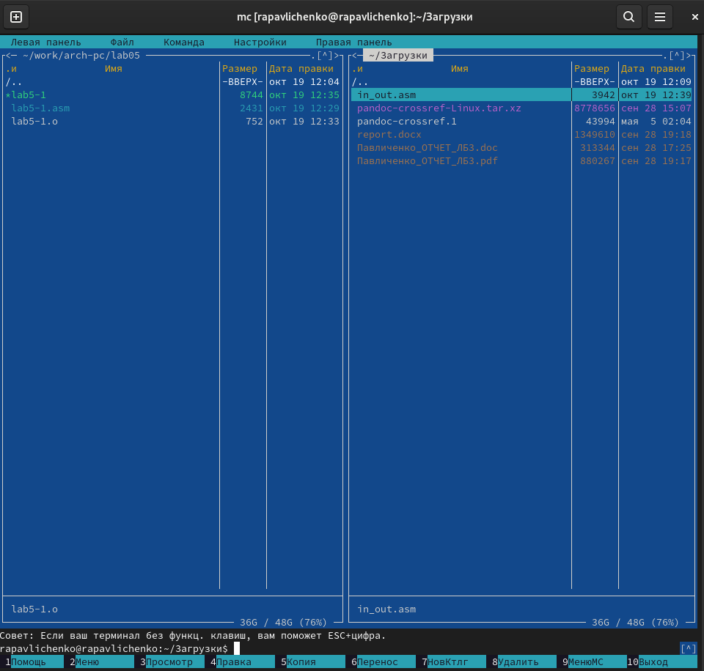
Открытие папки с файлом in_out.asm в правой панели
14) Скопируем его в нашу рабочую папку с помощью F6
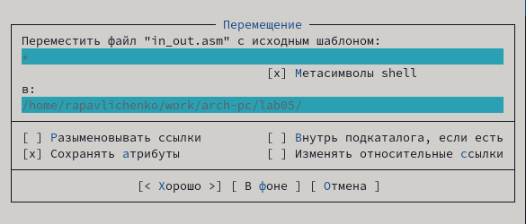
Копирование файла c помощью F6
15)Теперь сделаем копию файла lab5-1.asm с помощью команды F5. Назовём копию lab5-2.asm
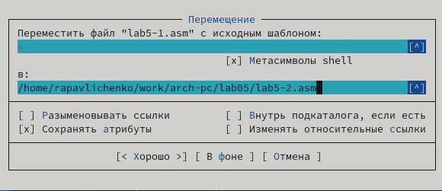
Копирование файла c помощью F5
16)Теперь наша папка выглядит следующим образом
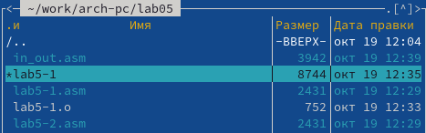
Текущий вид рабочей папки
17) Откроем в текстовом редакторе файл lab5-2.asm и напишем туда следующий код
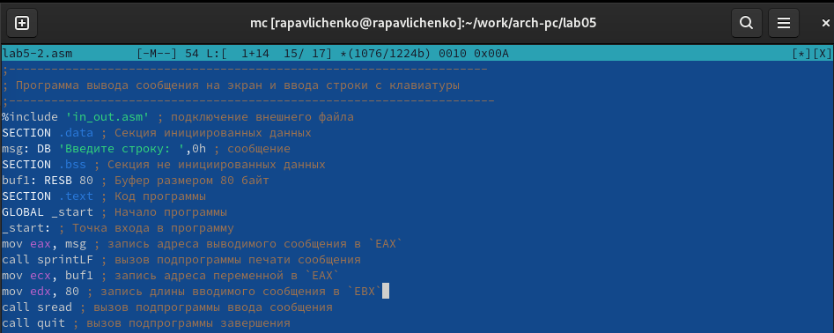
Редактирование файла lab5-2.asm
18)После чего создадим исполняемый файл с помощью nasm и ld
Создание исполняемого файла
19) Запустим созданный файл и введем ФИО
Запуск исполняемого файла
20) Он работает также, как и файл lab5-1, но использует для работы сторонний файл. Попробуем теперь вместо команды sprintLF использовать просто команду sprint
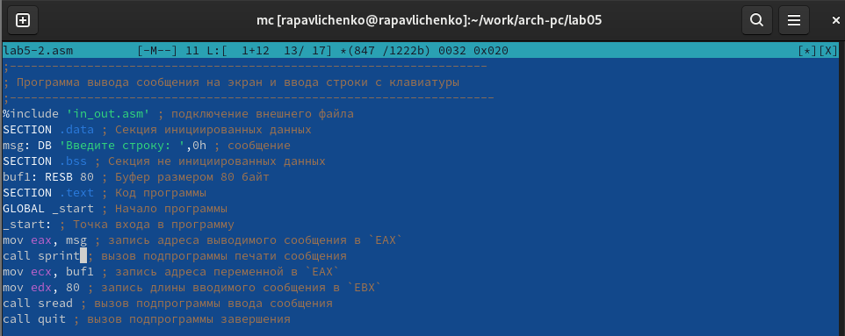
Изменение файла lab5-2.asm
21) Точно также соберём исполняемый файл и запустим его
Запуск изменённого файла
Как мы видим, теперь нет переноса на следующую строку. Этим и отличаются команды sprintLF от sprint. Первая добавляет перенос после текста, а вторая нет

Выполнение задания для самостоятельной работы
1)Теперь создадим с помощью F5 копию файла lab5-1.asm
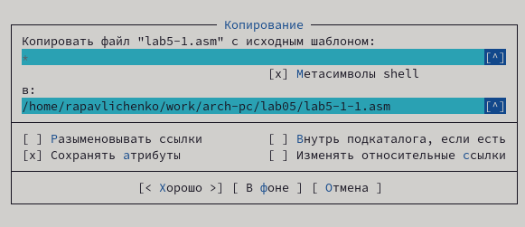
Создание копии файла lab5-1.asm
2)Изменим копию так, чтобы она выводила тот текст, который получила на ввод. Для этого перед системным вызовом exit вставим текст с системным вызовом write. Он очень похож на системный вызов write, который уже был в коде, но есть несколько отличий. Так, мы перемещаем адрес строки buf1 в ecx и размер строки buf1 (80) в edx
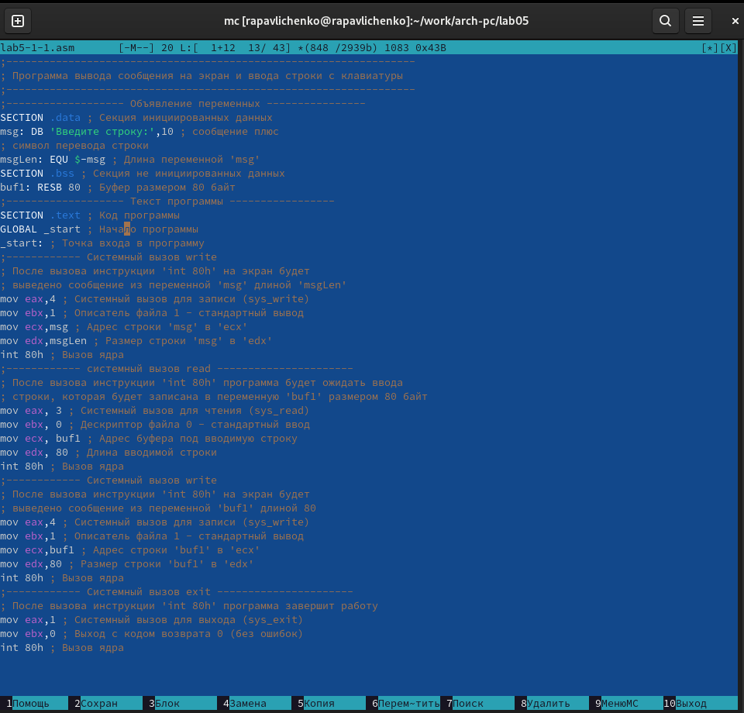
Изменение файла lab5-1-1.asm
3)Сохраним изменения и создадим исполняемый файл. Запустим его и проверим, что всё работает.
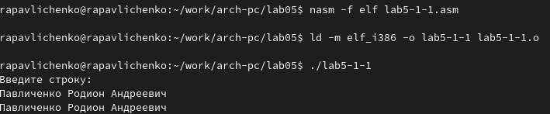
Создание исполняемого файла. Проверка работы программы
4)Теперь создадим с помощью F5 копию файла lab5-2.asm
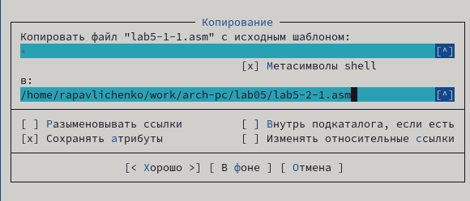
Создание копии файла lab5-2.asm
5)Теперь сделаем так, чтобы этот код также выводил тот текст, что получит на ввод. Для этого перед последней строкой добавим строчку, которая записывает в eax адрес buf1, а также строчку, которая вызывает подпрограмму sprintLF
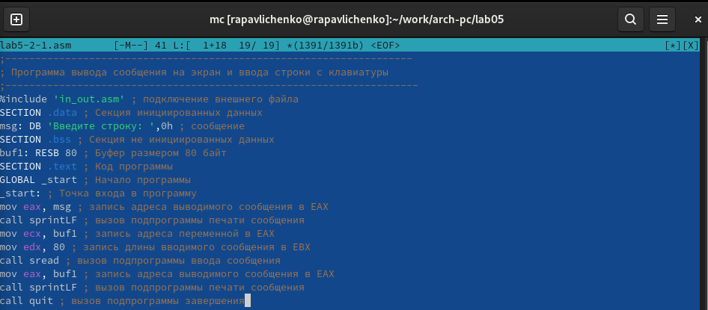
Изменение файла lab5-2-1.asm
6)Теперь создадим исполняемый файл, запустим программу и убедимся, что она работает.
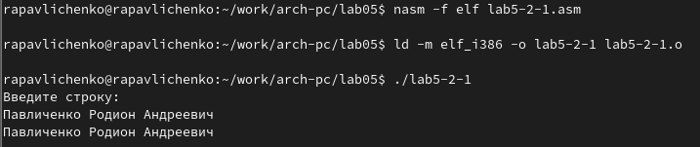
Создание исполняемого файла, проверка работы программы

Выводы
В результате выполнения работы были получены навыки работы с Midnight commander, а также навыки написания простых программ ввода-вывода на языке ассемблера

